МИНИСТЕРСТВО НАУКИ И ВЫСШЕГО ОБРАЗОВАНИЯ РОССИЙСКОЙ ФЕДЕРАЦИИ

Федеральное государственное бюджетное образовательное учреждение

высшего образования

**«КУБАНСКИЙ ГОСУДАРСТВЕННЫЙ УНИВЕРСИТЕТ»**

**(ФГБОУ ВО «КубГУ»)**

**Факультет компьютерных технологий и прикладной математики**

**Кафедра информационных технологий**

**ОТЧЕТ ПО ЛАБОРАТОРНОЙ РАБОТЕ № 1**

**по дисциплине  
 «МЕТОДЫ ОПТИМИЗАЦИИ»**

Выполнил студент группы МО-32/2                                 В.И.Яценко

Направление подготовки 02.03.03 Математическое обеспечение и администрирование информационных систем

Курс    3

Отчет принял                                                                                 Н. Ю. Кобыльская

Краснодар

2025 г.

**Задание:** найти безусловный минимум функции $f(x)$ одной переменной методом дихотомии

$$f\left(x\right)= 3x^{2}-x+4, [-4,6]$$

Метод дихотомии – это численный способ нахождения минимума или максимума функции на заданном отрезке. Его суть заключается в последовательном делении интервала пополам и сравнении значений функции в двух точках, расположенных близко к середине интервала с небольшим смещением.

В самом начале определяется отрезок [a,b], внутри которого находится экстремум функции, после чего на каждом шаге:

1. Выбираются две точки, близкие к центру текущего интервала.

2. Значения функции в этих точках сравниваются.

3. В зависимости от результата выбирается половина интервала, в которой, вероятно, находится экстремум.

4. Процесс повторяется, пока длина интервала не станет достаточно малой.

**Код программы:**

#include <iostream>

using namespace std;

double eps = 0.2;

double delta = 0.5;

double a = -4;

double b = 6;

double f(double x) {

return 3*x * x - x + 4;

}

int main()

{

setlocale(LC_ALL, "Ru");

int k=0;

double L;

do {

k++;

cout << "номер итерации: " << k << endl;

double y = (a + b - eps) / 2;

double z = (a + b + eps) / 2;

if (f(y) < f(z)) {

b = z;

}

else {

a = y;

}

L = abs(b - a);

cout << "a: " << a << " " << "b: " << b << endl;

cout <<"f(y): "<< f(y) << " " <<"f(z): "<< f(z) << endl;

cout << endl;

} while (L>delta);

cout << "точка экстремума: " << (a + b) / 2 << endl;

cout << "значение функции: " << f((a + b) / 2) << endl;

cout << "количество итераций: "<<k;

}

**Результат в консоли:**

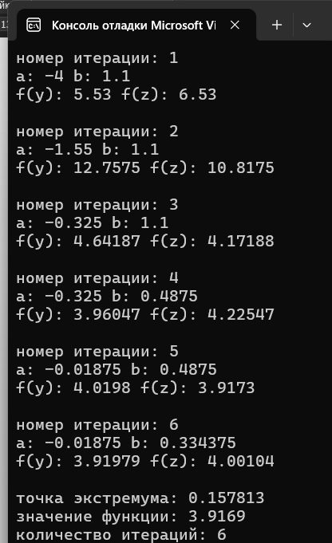

Решение в тетради:

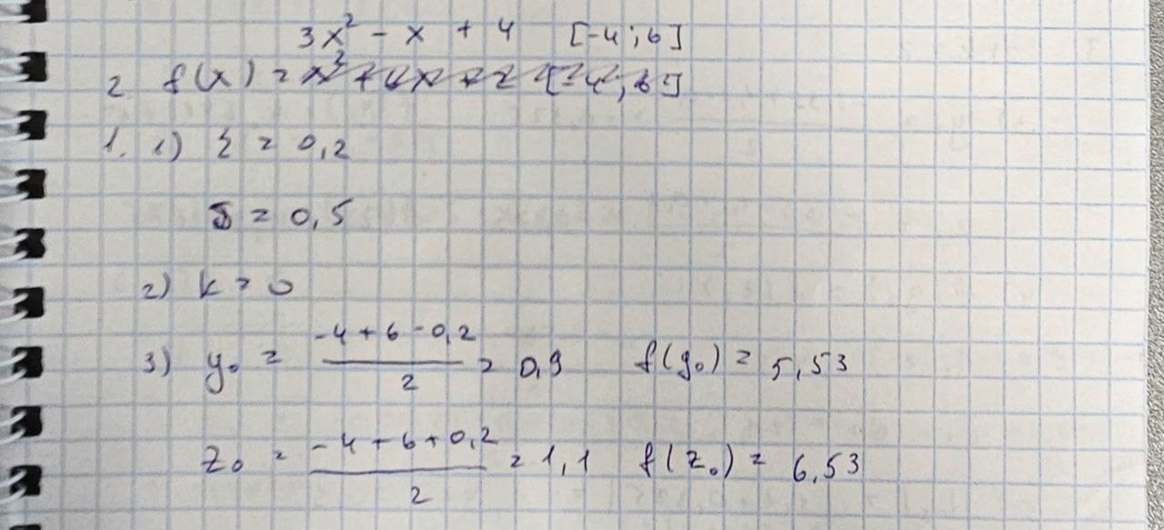

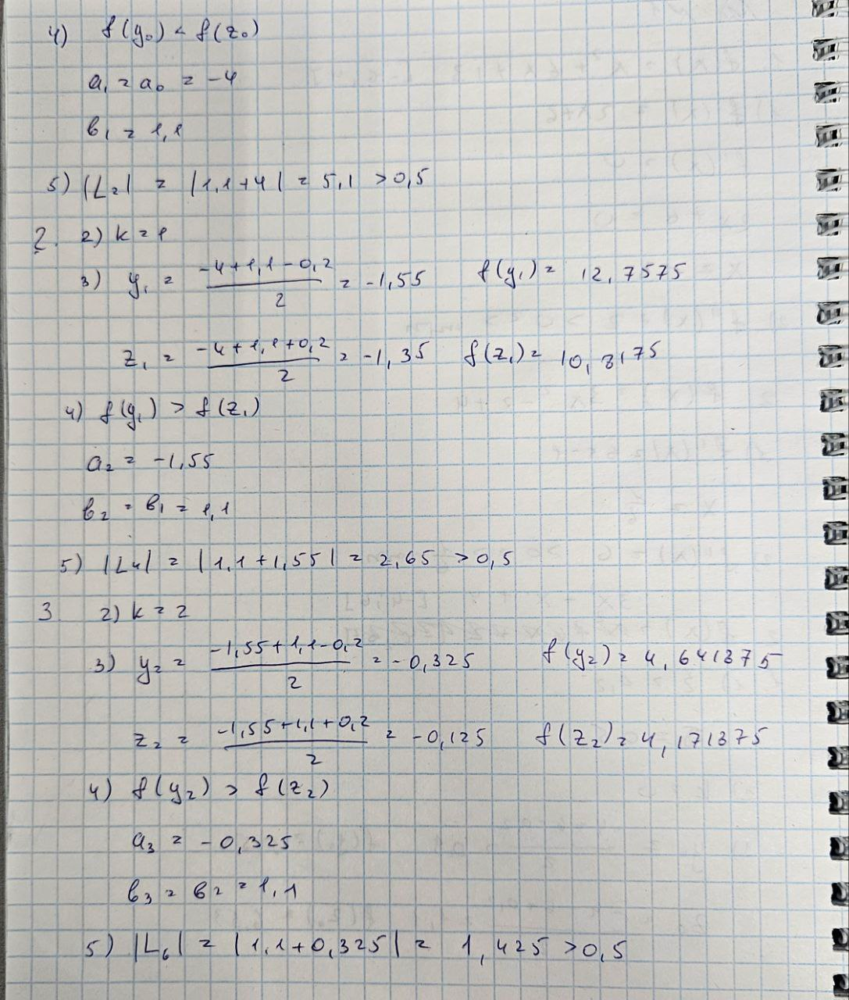

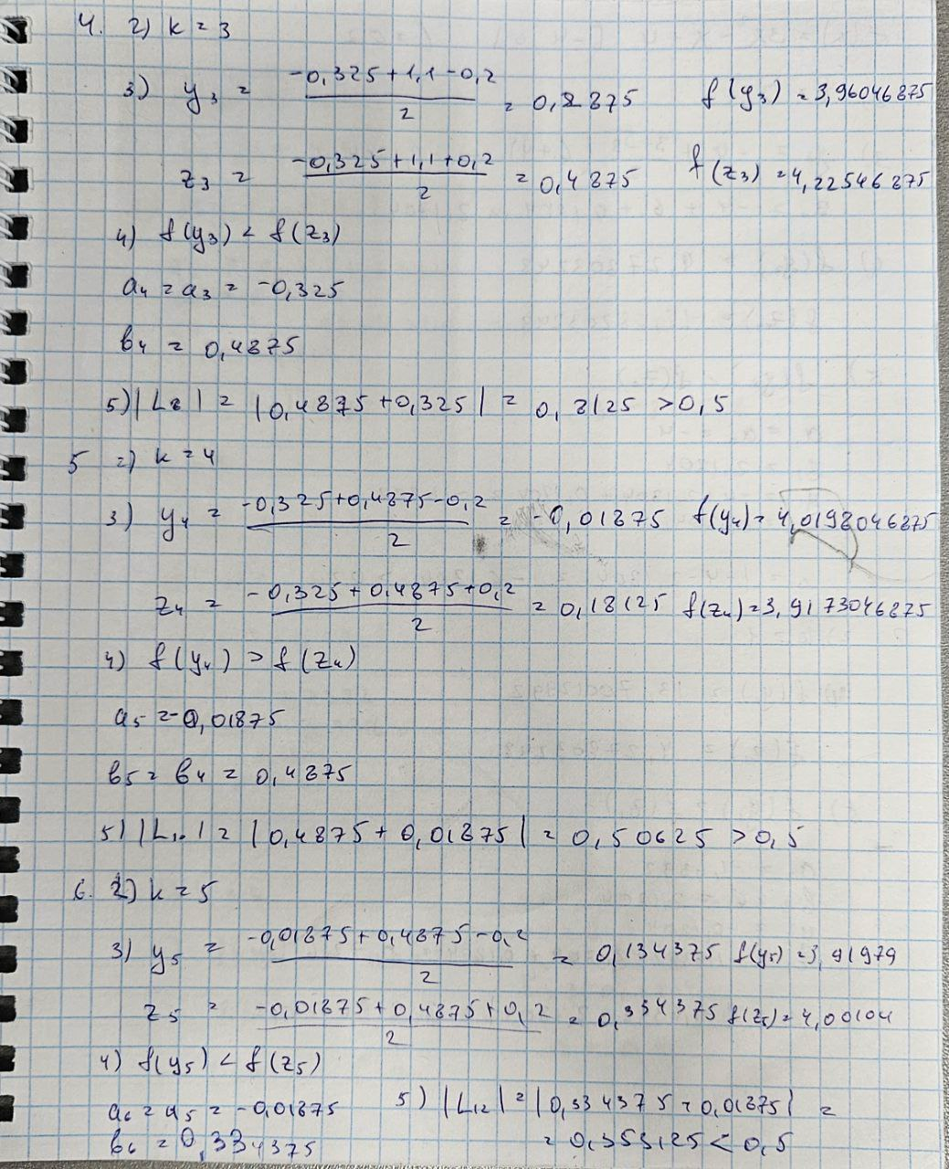

**Задание:** найти безусловный минимум функции $f(x)$ одной переменной методом золотого сечения

$$f\left(x\right)= 3x^{2}-x+4, [-4,6]$$

Метод золотого сечения**–** это алгоритм одномерной оптимизации для поиска экстремума (минимума или максимума) унимодальной функции на заданном отрезке. Он использует постоянное отношение золотого сечения для сокращения интервала неопределенности.

Суть метода: исходный отрезок делится двумя внутренними точками по правилу золотого сечения. Это правило обеспечивает постоянное пропорциональное соотношение частей отрезка, где отношение длины всего отрезка к его большей части в точности равно отношению большей части к меньшей.

Пошаговое выполнение:

Начальная итерация:

1. Заданный интервал разбивается двумя точками, расположенными симметрично относительно его центра.
2. Вычисляются значения целевой функции в этих двух точках.
3. Проводится анализ полученных значений. Для поиска минимума сравниваются значения функции: тот конец отрезка, рядом с которым находится точка с более высоким значением функции, отбрасывается. Это основано на свойстве унимодальности — минимум не может находиться в отбрасываемой части.

Последующие итерации: благодаря свойству золотого сечения, после сокращения отрезка одна из двух ранее рассчитанных точек автоматически занимает правильное положение внутри нового интервала. Поэтому на каждой новой итерации требуется вычислять значение функции только в одной новой точке, что обеспечивает высокую вычислительную эффективность.

Завершение процесса: итерации повторяются до тех пор, пока длина текущего интервала не станет меньше заданной погрешности. В качестве итогового приближения точки минимума принимается середина последнего полученного отрезка.

**Код программы:**

#include <iostream>

#include <cmath> // Для abs()

using namespace std;

double l = 0.2;

double a = -4;

double b = 6;

double f(double x) {

return 3 * x * x - x + 4;

}

int main() {

setlocale(LC_ALL, "Ru");

int k = 0;

double delta;

double y = a + 0.38196 * (b - a);

double z = a + b - y;

do {

k++;

cout << "номер итерации: " << k << endl;

cout <<"f(y): "<< f(y) << " " <<"f(z): "<< f(z) << endl;

if (f(y) < f(z)) {

b = z;

z = y;

y = a + b - y;

}

else {

a = y;

y = z;

z = a + b - z;

}

delta = abs(a - b);

cout <<"a: "<< a << " " <<"b: "<< b << " " <<"y: "<< y << " " <<"z: "<< z << endl;

cout << delta << endl;

cout << endl;

} while (delta > l);

cout << "точка экстремума: " << (a + b) / 2 << endl;

cout << "значение функции: " << f((a + b) / 2) << endl;

cout << "количество итераций: "<<k;

}

**Результат в консоли:**

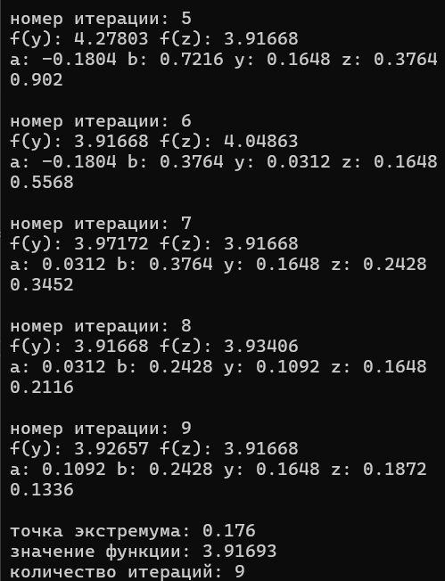

Решение в тетради:

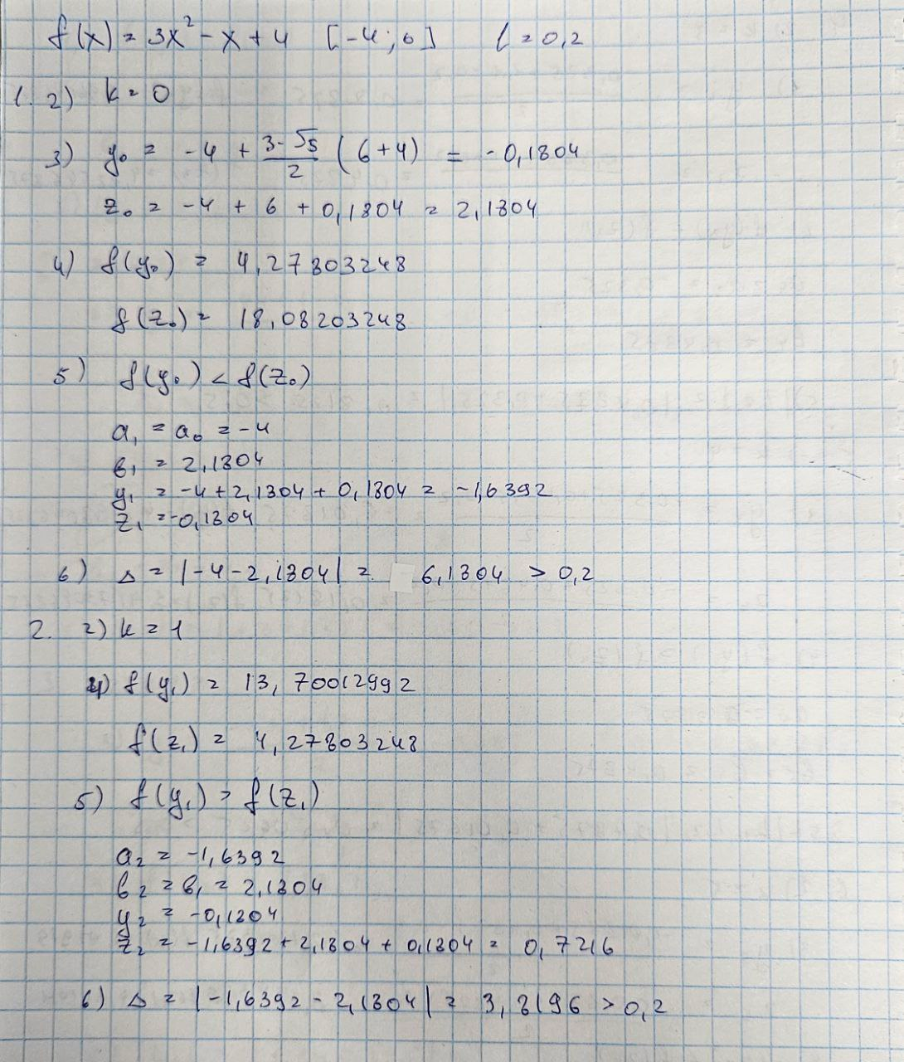

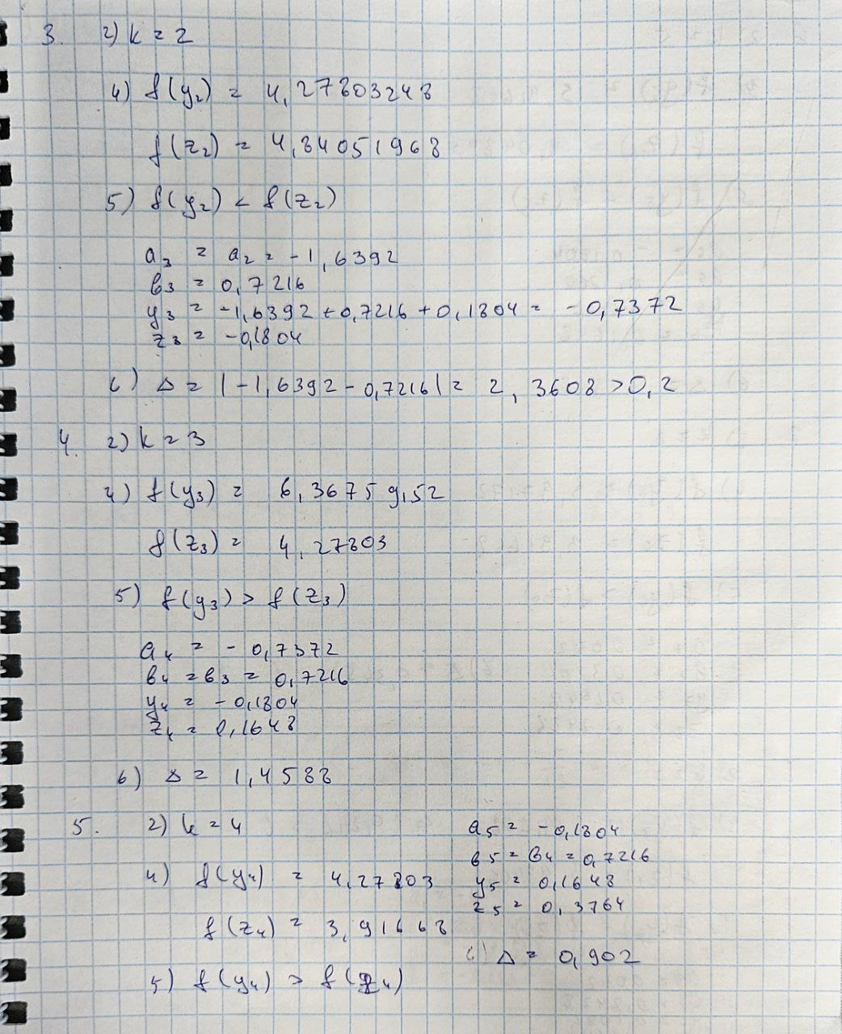

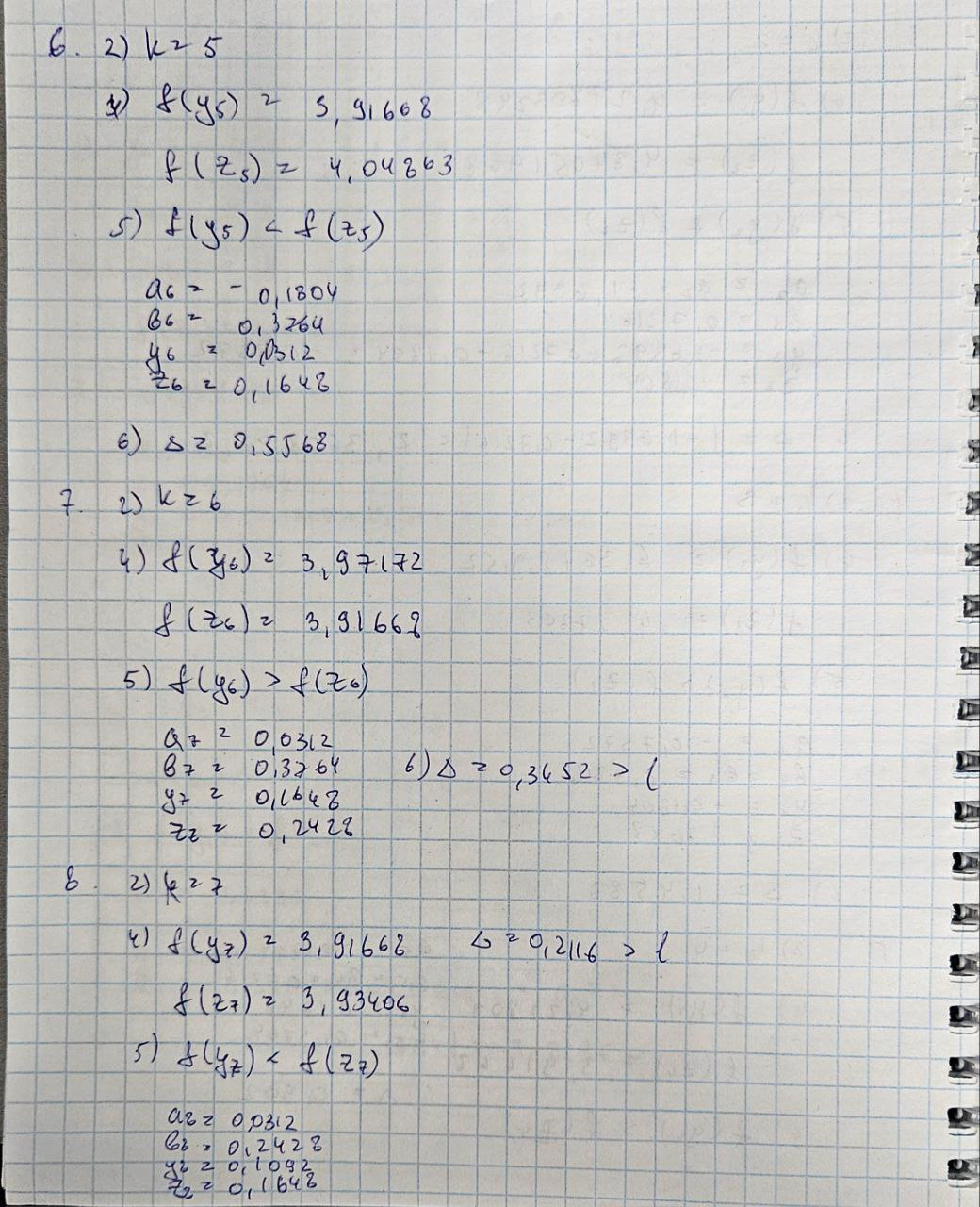

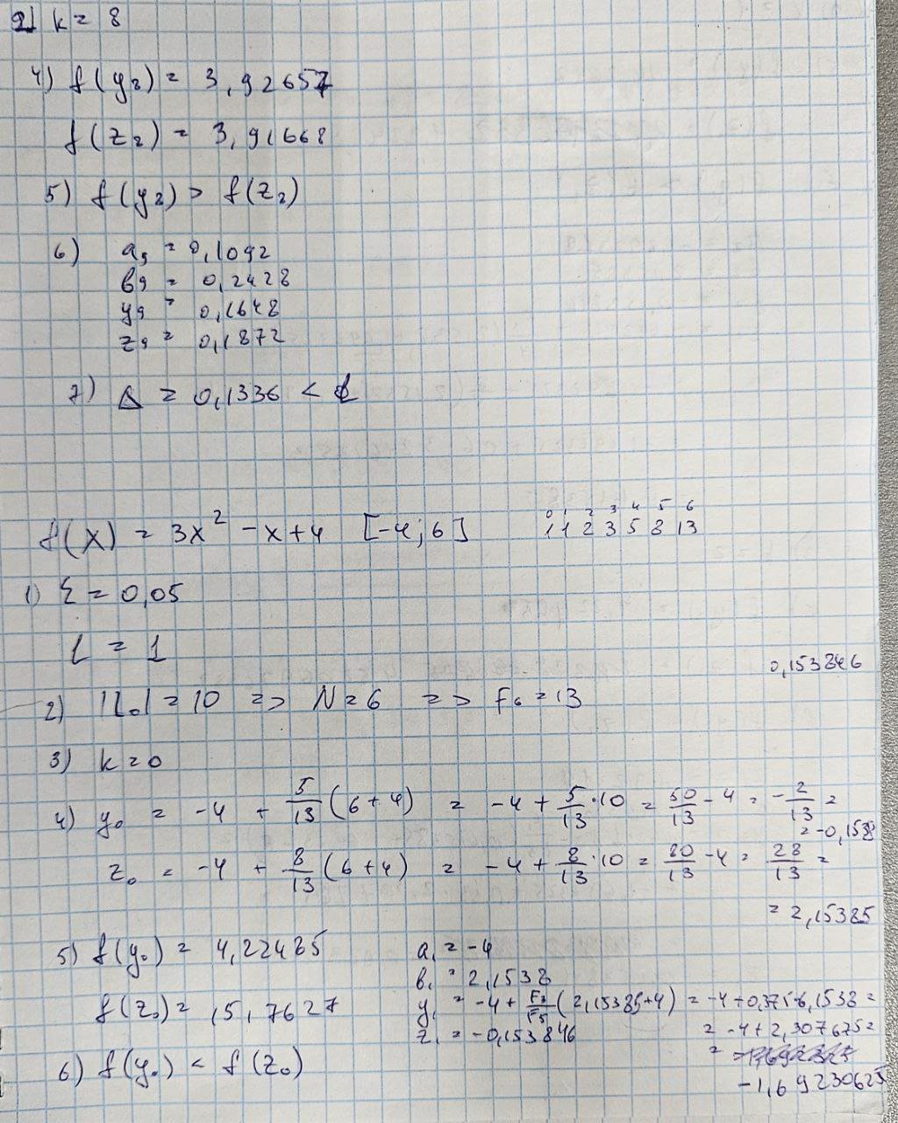

**Задание:** найти безусловный минимум функции $f(x)$ одной переменной методом Фибоначчи

$$f\left(x\right)= 3x^{2}-x+4, [-4,6]$$

Метод Фибоначчи – это алгоритм для поиска минимума функции на заданном интервале, основанный на последовательном сужении этого интервала с использованием чисел Фибоначчи для выбора пробных точек. Он является улучшенной версией метода золотого сечения и позволяет найти экстремум строго унимодальной функции с наибольшей эффективностью при известном числе пробных вычислений

**Код программы:**

#include <iostream>

#include <cmath>

using namespace std;

double l = 1;

double eps = 0.05;

double a = -4;

double b = 6;

double f(double x) {

return 3 * x * x - x + 4;

}

int main() {

setlocale(LC_ALL, "Ru");

double L = abs(b - a) / l; // Зачем делить на l, если потом l не используется?

double fib1 = 1;

double fib2 = 1;

int N = 1;

while (L > fib2) {

double temp = fib2;

fib2 +=fib1;

fib1 = temp;

N++;

}

cout <<"количество чисел Фибоначчи: "<< N+1 << endl;

cout << "числа Фибоначчи: ";

double* F = new double[N];

F[0] = F[1]=1;

cout << F[0] << " " << F[1] << " ";

for (int i = 2; i <= N; i++) {

F[i] = F[i - 1] + F[i - 2];

cout << F[i] << " ";

}

cout << endl;

int k = -1;

int iter = 0;

double y = a + F[N - 2] / F[N] * (b - a);

double z = a + F[N - 1] / F[N] * (b - a);

do {

k++;

iter++;

cout << "номер итерации: " << iter << endl;

cout <<"f(y): "<< f(y) << " " <<"f(z): "<< f(z) << endl;

if (f(y) <= f(z)) {

b = z;

z = y;

y = a + F[N - k - 3] / F[N - k - 1] * (b - a);

}

else {

a = y;

y = z;

z = a + F[N - k - 2] / F[N - k - 1] * (b - a);

}

cout <<"a: "<< a << " " <<"b: "<< b << " " <<"y: "<< y << " " <<"z: "<< z << endl;

if (abs(a - b) < l)

break;

if (k == N - 3) {

double oldy = y;

double oldz = z;

oldy = oldz = (a + b) / 2;

y = oldy = oldz;

z = y + eps;

if (f(y) > f(z)) {

a = y;

}

}

} while (k != N - 3);

cout << endl;

cout << "количество итераций: " << iter << endl;

cout << "f(y): " << f(y) << " f(z): " << f(z) << endl;

cout << "a: " << a << " b: " << b << " y: " << y << " z: " << z << endl;

cout << "(a+b)/2 = " << (a + b) / 2 << endl;

return 0;

}

**Результат в консоли:**

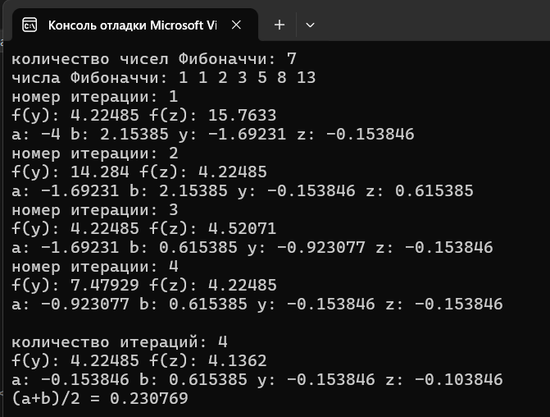

Решение в тетради:



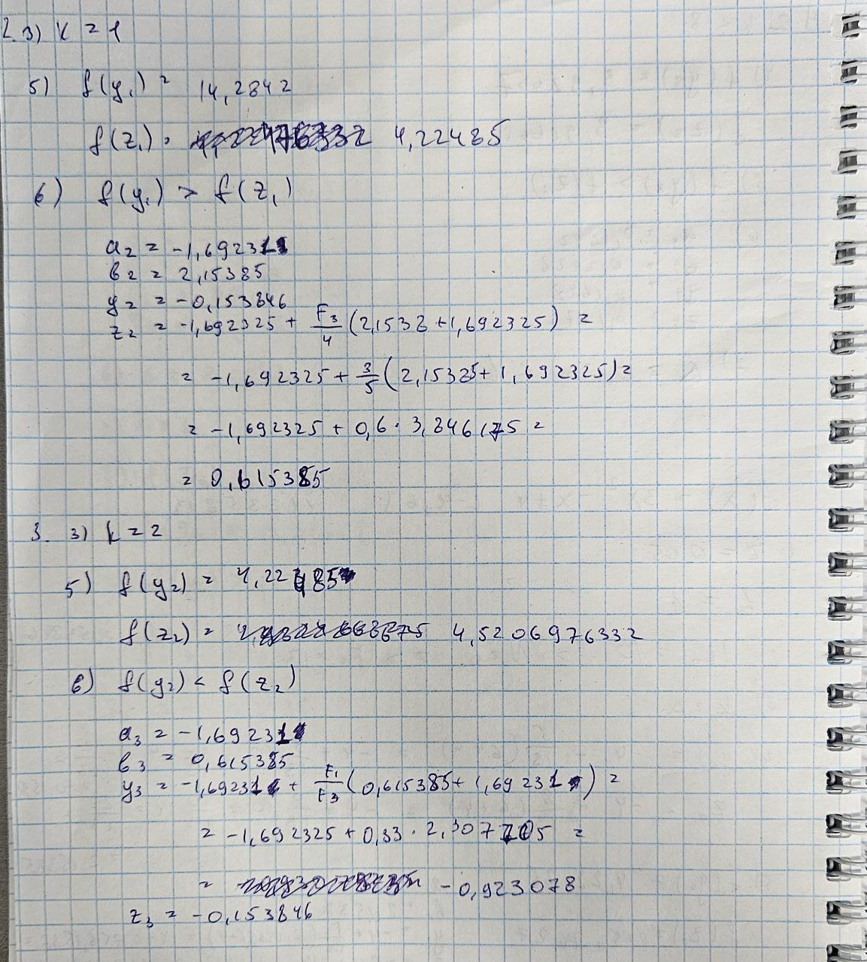

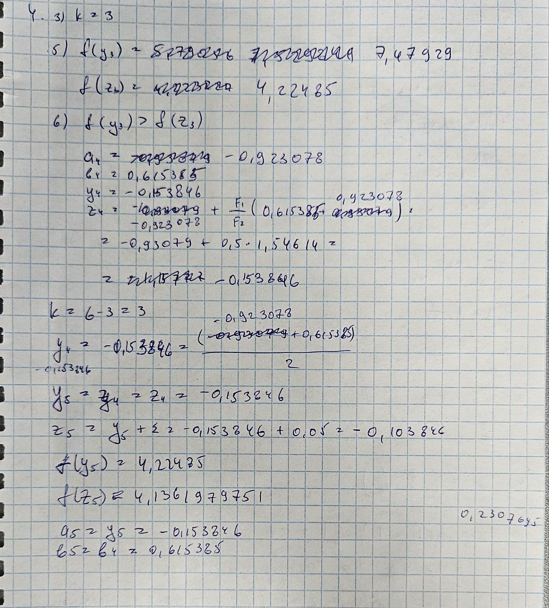

|  |  |  |  |
| --- | --- | --- | --- |
| Аналитический метод | Метод дихотомии | Метод золотого сечения | Метод Фибоначчи |
| 0,5 | 0,505654 | 0,505565 | 0,178846 |
| 0 | 0,005654 | 0,005565 | 0,321154 |